
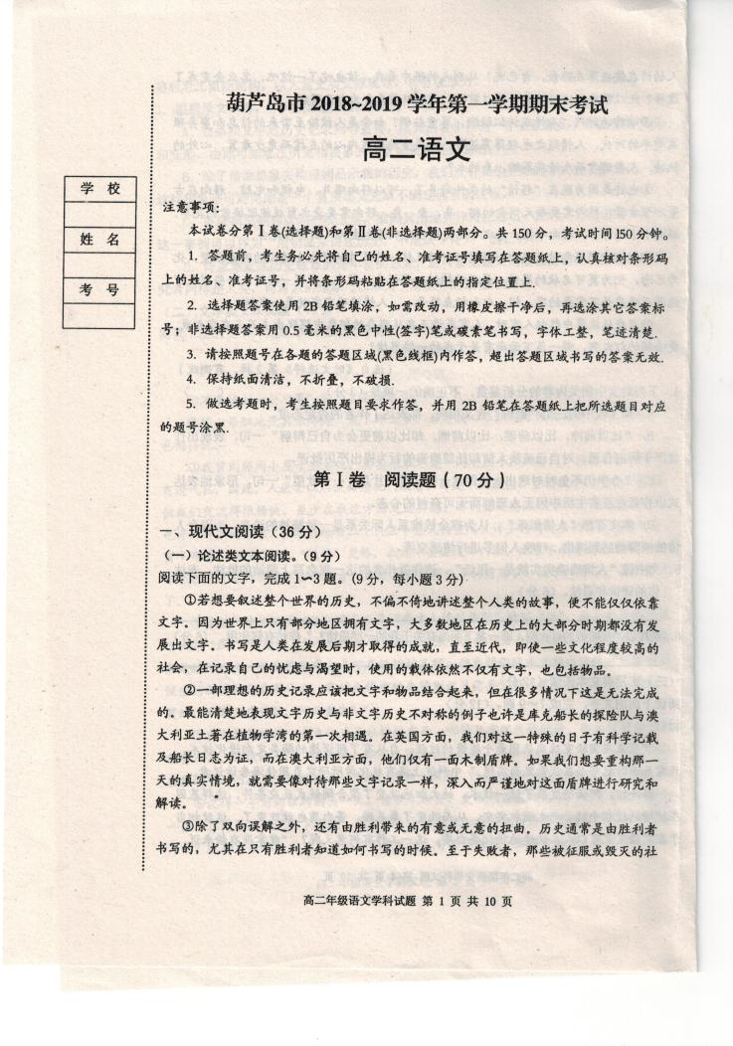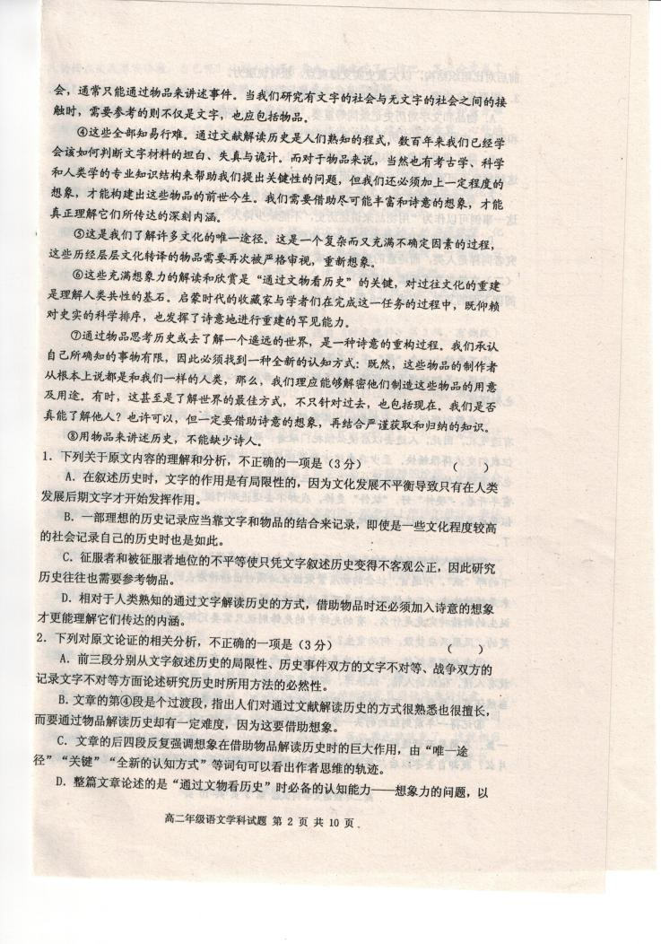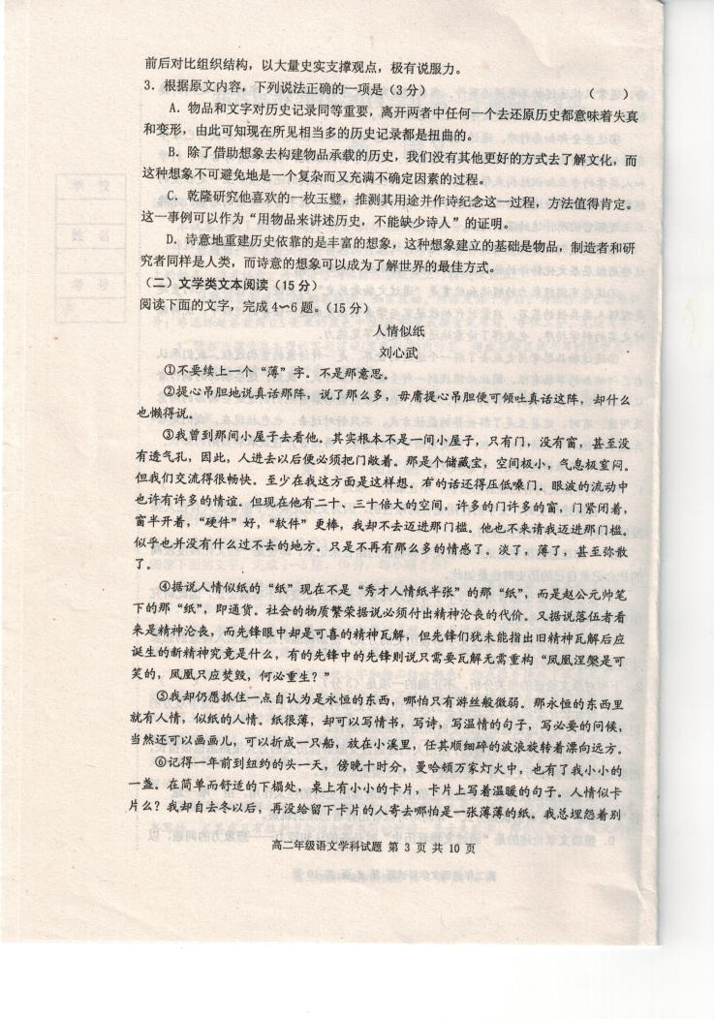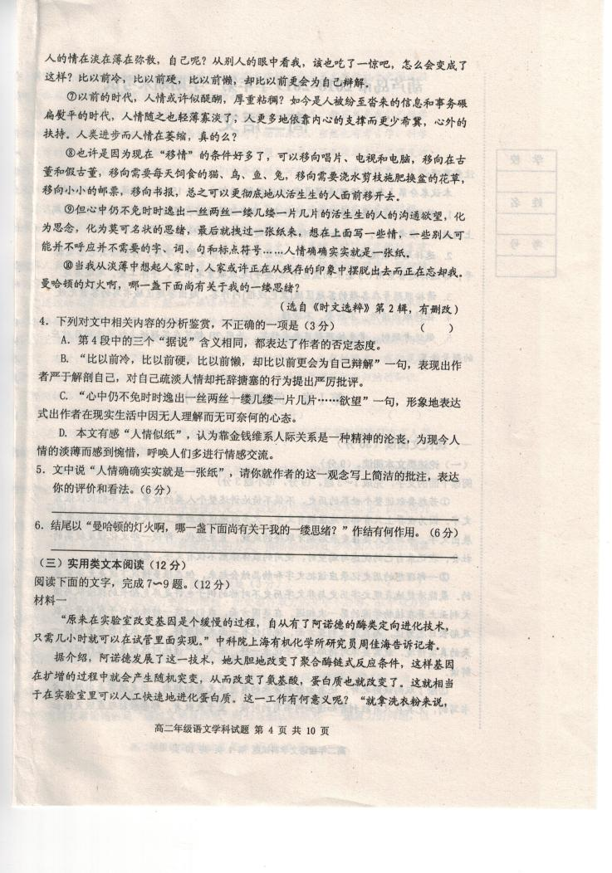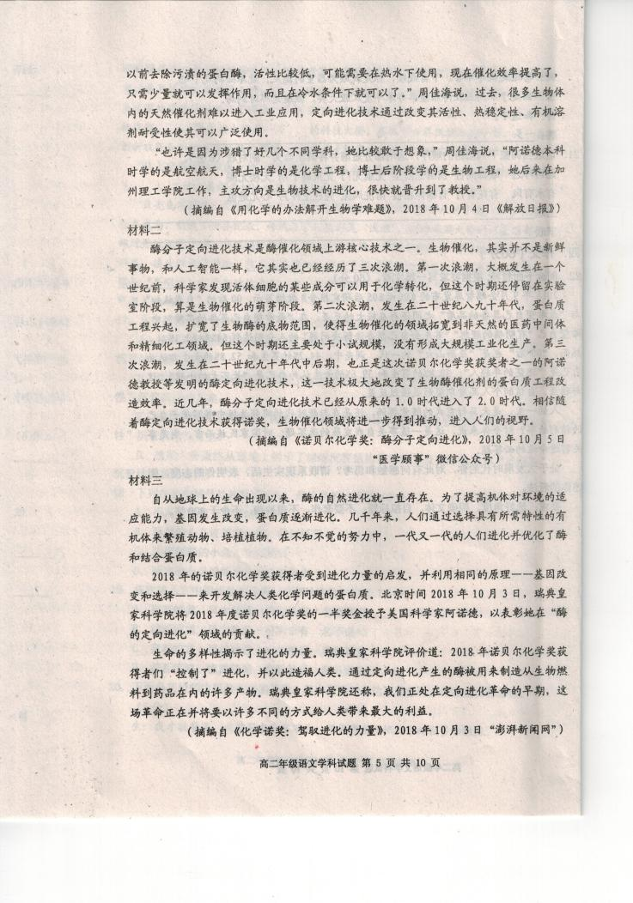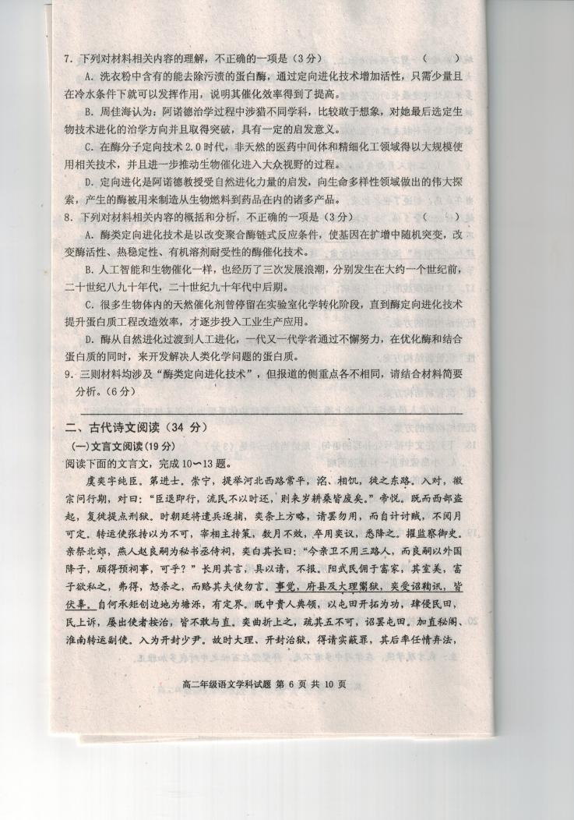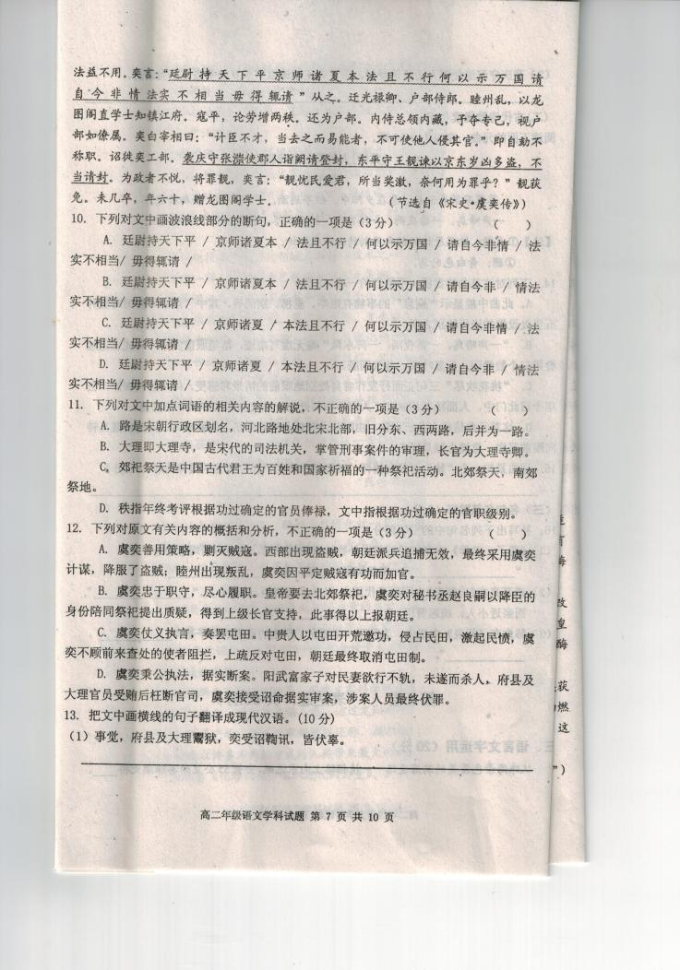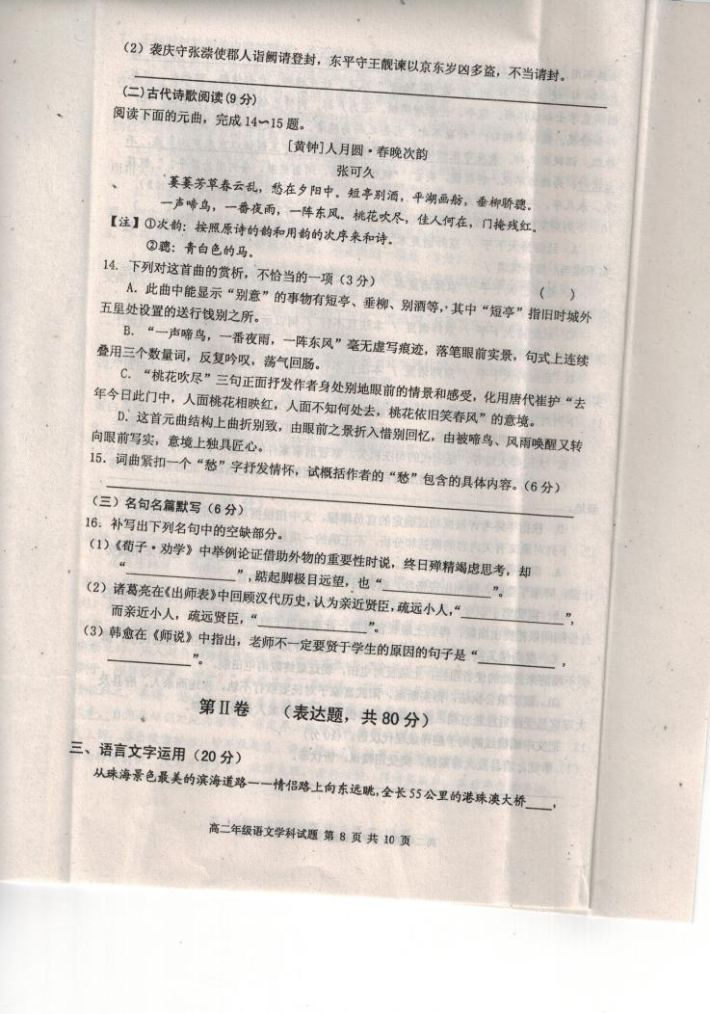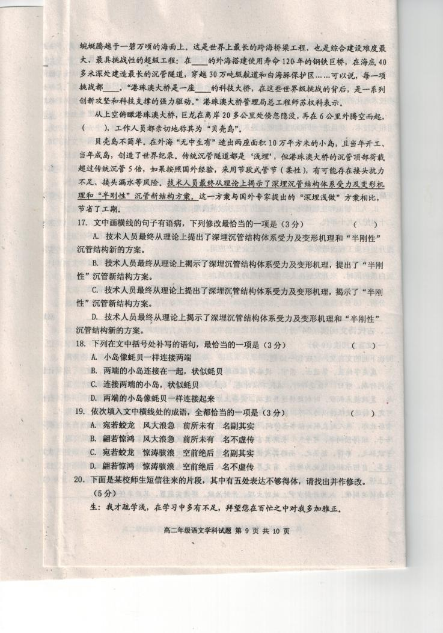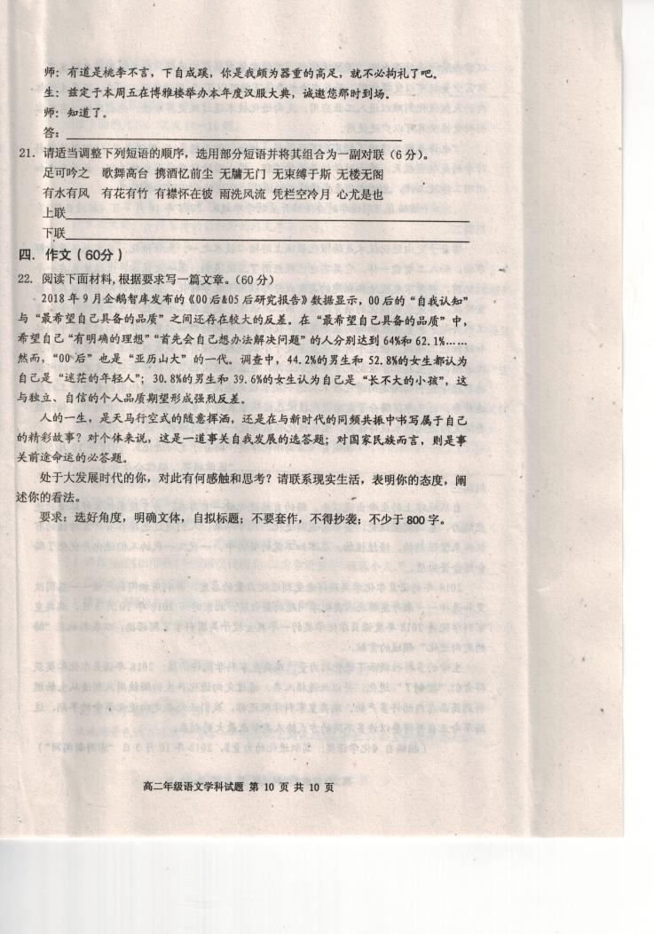葫芦岛市2018~2019学年第一学期期末考试
高二语文参考答案及评分标准
一、现代文阅读（36分）
（一）论述类文本阅读（9分，每小题3分）
1．A(A项“因为文化发展不平衡导致只有在人类发展后期文字才开始发挥作用”强加因果，书写在人类发展后期才发挥作用不是由文化发展不平衡所致)
2．D(“以前后对比组织结构”分析有误，没有对比，文章的结构是层层递进的。)
3．C(A 项“由此可知现在所见相当多的历史记录都是不准确、不真实的”有误，第③段说“历史通常是由胜利者书写的”，这“通常”并不能说明有“相当多的历史记录”。B项“我们没有其他更好的方式去了解文化”有误，第⑤段说“这是我们了解许多文化的唯一途径”，这里只说“许多文化”。D项“而诗意的想象可以成为了解世界的最佳方式”有误，原文第⑦段只是说“有时，这甚至是了解世界的最佳方式”。)

（二）文学类文本阅读（15分）

4.C（3分） （ 应为对真情的呼唤和渴望）
5.（6分）从人情的表现形式角度和从人情的厚薄角度谈均可；从肯定或否定角度谈均可；如从语言、修辞、结构等表达式角度谈则不得分。表明评价对像、评价观点3分，说明理由3分。
例如：
⑴说当今社会人情似纸淡薄有些言过其实（3分），从家庭到学校到社会，情浓于水的现像比比皆是（3分）。
⑵现如今人情也许确实比以前淡薄了（1分），但不必失望和伤感（2分），社会总是要发展变化的（3分）。
⑶现实中表达感情的途径还有很多（3分），并不只是通过纸和笔（3分）。
6、（结构上）呼应前文“曼哈顿万家灯火中，也有了我小小的一盏”，抒发作者对留卡片人的思念和愧疚。
（内容上）以问句作结，呼唤人情，收到言有尽而余味无穷的效果，抒发了作者对真情和温情的人际关系的期待。

（三）实用类文本阅读（12分）

- C （3分）（未然变已然，选项中“得以大规模使用相关技术，并且进一步推动”表述的相当肯定。而原文材料二“相信”“将”属于预测分析。）
- B （3分） （理解错误，材料二只交代了生物催化三次浪潮的具体时间，选项中却错误地理解为生物催化和人工智能三次发展浪潮是同时进行的。）
9.（6分）①材料一从科普的角度报道了酶类定向进化技术的实用价值，以及阿诺德取得科研成功的先决条件。②材料二从专业角度报道了生物催化经历的三次浪潮，揭示了这一科研成就的发展历程。③材料三从新闻热点的角度报道了2018年诺贝尔化学奖产生的时代背景，并借瑞典皇家科学院的发言对其给予了高度评价。（每点2分，共6分）
二、古代诗文阅读（35分）
（一）文言文阅读（19分)
10A（3分）
11C（3分）(应为，南郊祭天，北郊祭地)
12C（3分）（朝廷派出的使者并未阻拦虞奕上疏，只是他们调查后都不敢对此直言。虞奕亲自把事情的曲折经过向朝廷汇报，上疏说明五条反对意见，朝廷才下令取消屯田。）
13、（10分）
（1）事情被发觉后，府县长官以及大理寺官员又在审理案件时受贿，虞奕接受诏命再审案件，涉案的人员都伏罪了。 （鬻、狱、鞫各一分，句意2分）
（2）袭庆太守张漴派郡里的人到皇宫来请求皇帝登山封禅，东平太守王靓上谏，认为京东荒年多盗，不应当请求封禅。（阙、岁凶、登封各一分，句意2分）
参考译文：
虞奕字纯臣。进士及第。崇宁时期，为河北西路常平提举，洺、相地区发生饥荒，他被调往河北东路。入宫对答，徽宗问他出发日期，回答道：“我退下后就立刻出发，假如流散的百姓不能按时回乡，那么来年的农耕桑种就全部荒废。”皇帝很高兴。不久西部出现盗贼，他又调任提点刑狱。当时朝廷准备派兵追捕，虞奕逐条呈上策略，请求不要用兵，而要自己设定计谋讨伐盗贼，认为不过一个月就可平定。转运使张抟以为不可行，宰相同意张抟的策略，但好几个月没有成效，最终采用了虞奕的建议，全部降服了盗贼。被提拔为监察御史。皇帝亲自去北郊祭祀，燕人赵良嗣担任秘书丞陪同祭祀，虞奕禀报自己的长官：“如今亲近卫兵不用三路人，而赵良嗣以外国降臣的身份，反而得以参预郊祠的事情，可以吗？”长官采纳了他的建议，详尽地把这个情况向朝廷请示，没有得到回复。阳武有个平民在一个富豪家做佣工，这个平民的妻子貌美，富家的儿子想占有她，没有得逞，恼羞成怒地杀了她，又贿赂她的丈夫让他不要说出去。事情被发觉后，府县长官以及大理寺官员又在审理案件时受贿，虞奕接受诏命再审案件，涉案的人员都伏罪了。自何承矩首创在边地设立池沟，国境有了定界。宦官主管边防后，就以屯田开荒邀功，肆意侵占民田，百姓上诉，朝廷多次派出使者调查处治，这些使者都不敢据实处理。虞奕把事情的曲折经过向朝廷汇报，上疏说明五条反对意见，朝廷下令取消屯田。加官为直秘阁、淮南转运副使。朝廷召他回京担任开封少尹。过去大理寺、开封府审理案件，能够凭实证判罪，后来就都听凭私情而不依法律，法律更加被抛弃不用。虞奕进言说：“廷尉维持天下的公平，京师是国家的表率，法律尚且不能执行，凭什么做万国的示范。请求从现在起禁止任情，如果判罪跟证据不相符的，不得立即上报。”朝廷同意了他的建议。迁任光禄卿、户部侍郎。睦州出现叛乱，虞奕以龙图阁直学士的身份担任镇江知府。贼寇平定后，论功劳升官两级。还京后担任户部侍郎。内侍官总领宫内库房，予取予夺专执己见，把户部视如僚属。虞奕禀告宰相：“考虑到臣下没有才能，应当离开职位而换上有才能的人，不可让别人侵占了这个职守。”就自我弹劾不称职。诏命把虞奕调任工部。袭庆太守张漴派郡里的人到皇宫来请求皇帝登山封禅，东平太守王靓上谏，认为京东荒年多盗，不应当请求封禅。当权的人不高兴，准备治罪王靓，虞奕说：“王靓忧民爱君，理所当然应当奖励，为什么要对他治罪呢？”王靓获得免罪。不久虞奕去世，享年六十岁，追赠为龙图阁学士。

（二）古代诗歌阅读（11分）

14、B（3分）“一声啼鸟，一番夜雨，一阵东风”既是作者在写眼前的“春晚”实景，也有虚写成分。“春晚”的风雨可理解为离别后所经历的人生波折。同时量词未叠用。
15、（6分）（每点2分，答对三点即可满分）
1、对花落人空、物是人非的感叹。
2、对红粉佳人的思念之情或与意中人离别的伤感之情。
3、对暮春时节花落凋残、风雨飘洒的环境的伤感。
4、对时光易逝的惆怅和人生风雨的感慨。

16.（6分） (1). 不如须臾之所学也不如登高之博见也
（2）此先汉所以兴隆也此后汉所以倾颓也
（3）闻道有先后 术业有专攻

三、语言文字运用（20分）
17． B（3分）（本题画线句子中“揭示了深埋沉管结构体系受力及变形机理和‘半刚性’沉管新结构方案”搭配不当，“揭示了……新结构方案”谓语和宾语不搭配，可改为“揭示了深埋沉管结构体系受力及变形机理，提出了‘半刚性’沉管新结构方案”，B项修改正确。A项，“提出了……受力及变形机理”搭配不当，应为“揭示了……受力及变形机理”；“沉管结构新的方案”语序不当，应改为“沉管新结构方案”。C项，“提出了……受力及变形机理”“揭示了……方案”搭配不当，应为“揭示了……受力及变形机理”“提出了……方案”。D项，“揭示了……方案”搭配不当，应改为“揭示了……机理，提出了……方案”；“沉管结构新的方案”语序不当，应改为“沉管新结构方案”。故此题答案为B项。 ）
18． C（3分）（本题从上文来看，语段陈述的对象是“巨龙”，也就港珠澳大桥，A项、B项、D项的主语都是“小岛”，C项的主语是“巨龙”，也就是港珠澳大桥，所以从保持陈述对象一致性的角度来看，A项、B项、D项与上文衔接不紧密，应排除。故答案应为C项。 ）
19． A（3分）（翩若惊鸿，形容女子体态之美，宛若蛟龙，形容蜿蜒之态，与后文“蜿蜒腾越”搭配一致。风大浪急：指风浪很大。惊涛骇浪：凶猛而使人害怕的波涛，比喻险恶的环境或尖锐激烈的斗争。文中指外海海面的情况，用“风大浪急”恰当。前所未有：历史上从来没有过。空前绝后：从前没有过，此后也不会有，多用来形容某种成就或盛况，带有夸张赞叹的意味。文中说的是港珠澳大桥建设中遇到的挑战，用“前所未有”恰当。名不虚传：确实很好，不是空有虚名。名副其实：名称或名声与实际相符合。文中说港珠澳大桥是一座真正的科技大桥，用“名副其实”更恰当。故答案应为A项。）
20．（5分）生：我才疏学浅，在学习中多有不足，拜望（改为请）您在百忙之中对我多加雅正（改为指点）。
师：有道是桃李不言，下自成蹊，你是我颇为器重的高足（改为学生），就不必拘礼了吧。
生：兹定于本周五在博雅楼举办本年度汉服大典，诚邀您那时（改为届时）到场。
师：知道了。（改为已收悉）

21．（6分）
无楼无阁，无牗无门，无束缚于斯，心由是也
有水有风，有花有竹，有襟怀在彼，足可吟之

四、写作（60分）（参照2018年高考作文评分标准）
22．参考立意：

【材料分析】
成长的过程曲折坎坷，成长的故事丰富多彩。如何正确面对成长的风风雨雨，如何引导“00后”形成积极的人生观和正确的价值观，这就需要倍加关注他们的成长，尤其是精神和心灵的成长。
2018年，2000年出生的“世纪宝宝”——曾被寄予厚望的一代人，已成长为青年，他们注定是备受关注的。“江山代有人才出，各领风骚数百年”是前人对时代更迭贤才辈出的慨叹，时代在前进，青年是生力军，是国家发展的后备力量。“长江后浪推前浪，一代更比一代强”是历史发展的必然。“数风流人物，还看今朝”既是一代伟人创造空前伟业的气魄和宣言，又是每一代青年都应具有的雄心壮志。“亚历山大的一代”“迷茫的年轻人”等有其特定的含义，不能仅从字面理解，对年轻群体的评价，更不能以偏概全，乱贴标签。
【立意提示】
（1）关注青春生活风采
生活中，“00后”善于思考，勤于钻研，热爱科学，却也怕作业负担，怕考试失败；渴望老师的尊重、关爱，却也常常叛逆，喜欢自由自在，希望有自己的空间；喜欢表现自己，却因常常出错二害怕；喜欢追求新鲜事物，喜欢“另类”，喜欢做自己爱做的事；富有想象，但遇到挫折便失落惆怅……
（2）折射生命的内涵
成长中，引导“00后”学会开启尘封的心灵之窗，睿智地面对世间一切不可预测的变故，打造坚实的青春底座，磨出生命的光亮，感受、体验青春生命的精彩。引导他们思考生命的价值和意义，演绎人生的精彩。从而帮助他们学会用自己的行动解读自己的生命，由青春成长感悟生命的内涵。
（3）定位新时代的人生坐标
“00后”走入社会，如何塑造一个更好的自己？通往成功的路上，需要具备哪些品质？如何引导他们做好人、追好梦、走好路？

